# 电机控制流程说明

## 概述

电机的类型分为两种，一种为静态参数电机，一种为动态参数电机。其中静态参数电机

指的是在运动过程中不发生通讯的电机，静态参数电机的通讯过程仅发生在运动过程前、后的设备定位过程中，运动过程中不进行通讯。动态参数电机的通讯过程贯穿整个运动过程，包括运动前设备定位、运动过程中控制与参数反馈、运动结束后的电机归位。

## 相关业务流程

### 2.1 自检连测定位

该业务的目的是在设备使用之前，保证电机通讯正常的必要检测。该过程只在设备每次开机时进行。具体流程为：安卓板发出自检指令给静态参数电机和动态参数电机。两种类型的电机控制所有可动杠杆进行小范围的活动，其中静态电机需要确认相关杠杆可正常活动；动态电机需要确认杠杆可正常活动且活动过程中没有阻碍，如果有阻碍则联测定位失败。电机执行完连测定位指令后将自检的结果反馈给安卓板。

安卓板根据反馈的结果，如果有任意一个联测定位失败的杠杆，则会再次发送连测定位指令给定位失败的杠杆相关的电机，重复此过程，直到所有杠杆连测定位成功。

连测定位成功后，电机定位到初始待机位置。

### 2.2 运动前杠杆自动定位与电机初始设置

在正式运动之前，安卓板会发指令给两种类型的电机，其中静态参数电机调节运动过程中不发生改变的杠杆到指令要求位置，比如座椅高度、靠背距离、杠杆长度、杠杆角度。并且将定位成功的信息反馈给安卓板。

动态参数电机根据安卓板的指令调节初始顺向力矩（用户顺向运动时感受到的作用力）、初始反向力矩（用户反向运动时感受到的作用力）、初始功率（只有单车和跑步机调节此参数）、前方运动限制（用户顺向运动时的最大距离限制）、后方运动限制（用户反向运动时的最大距离限制）。动态电机在自动定位过程中如果遇到阻碍则立即停止定位，并反馈失败信息给安卓板，安卓板可以选择再次发送自动定位指令。

### 2.3 个人设置

教练在运动前可以调节设备静态电机和动态电机所有可动杠杆的参数。

其中静态参数电机调节运动过程中不发生改变的杠杆到指令要求位置，比如座椅高度、靠背距离、杠杆长度、杠杆角度。这个过程随着教练的调节数值会实时发送指令给电机进行实时定位与控制。（比如人坐在座位上，能明显感觉到座位的升高与下降）。**这个过程中静态电机允许有阻力作用。**

个人设置调节**动态参数**时，在教练的调节过程中，安卓板会实时发送指令给动态参数电机进行实时控制。调节的参数有前方运动限制（用户顺向运动时的最大距离限制）、后方运动限制（用户反向运动时的最大距离限制），根据教练在屏幕上的调节数值，电机会控制杠杆随之运动。在接下来的运动过程中电机的前后运动限制会根据此时设置的值执行。

### 2.4运动过程

在运动过程中只有动态电机参与。安卓板只需要与动态电机实时交互动态参数，交互的参数包括实时顺向力矩、反向力矩、实时功率、电机转数、杠杆运动速率、杠杆运动实时位置（杠杆只有运动到两个限制位置才算运动一次）。

运动过程中可以更改设置去程的力量，回程的力量。

### 2.5 运动结束自动复位

安卓板可以发送结束指令给电机，电机收到结束指令就自动复位到初始待机位置。

### 2.6 紧急停止

用户按动设备外部物理按键后，要求动态电机能够立即泄力停止，失去一切作用力。此状态下无论安卓板发送什么报文都统一反馈紧急停止状态的报文。

### 动态电机通讯参数

动态参数电机需要反馈的参数：实时外界推动的速度，实时功率，实时位置，外界作用力的反馈，转速。

动态参数电机需要接受的参数：前后限位（起始位置、结束位置），顺向/反向力矩，功率（跑步机设置的功率越大阻力越大）。

## **流程图**

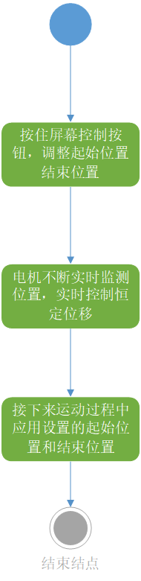

图1 个人设置活动图

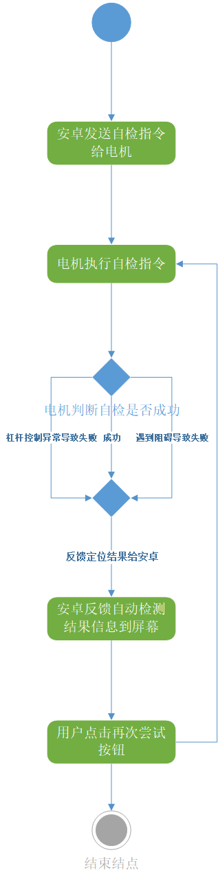

图2 自检连测定位活动图

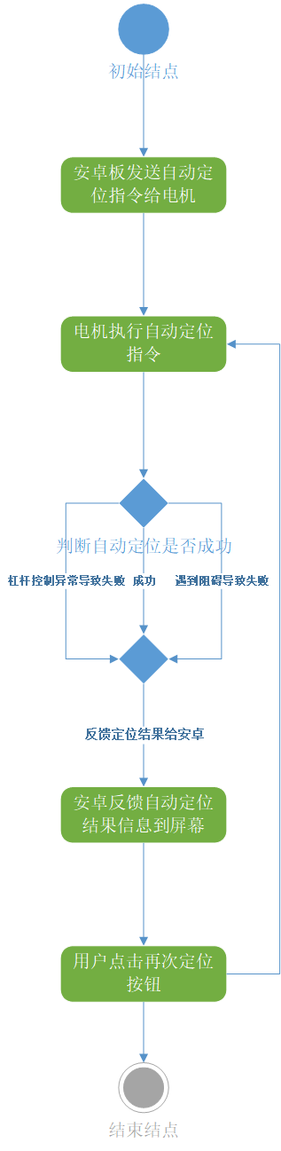

图3 自动定位活动图

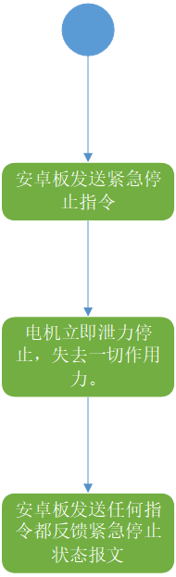

图4 紧急停止活动图